Инструкция по созданию заявок
в техническую поддержку ЕАСУЗ 44-фз в 1 клик

Для того чтобы создать заявку в ЕАСУЗ 2.0 44-фз в случае ошибки, когда в истории отображается ошибка при отправке в ЕИС:
- нужно зайти в сущность (План график, закупка, контракт, этап исполнения) и нажать на соответствующую кнопку которая располагается справа вверху
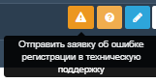
При нажатии на данную кнопку, система автоматом формирует заявку и перекидывает пользователя на портал самообслуживания с уже заполненными полями в части:
- Темы заявки
- Реестрового номера
- Ссылки на нужную сущность
- Ошибки, которая отображается в истории
- Наименования организации
- ИНН
- КПП
Пользователю остается только корректно указать Ф.И.О., адрес электронной почты и контактный номер телефона, после чего он может нажать на кнопку «Отправить заявку»

- В случае если нужно создать заявку в части валидационной ошибки, возникающая при определённых действиях в ЕАСУЗ и не связанная с отправкой сущности в ЕИС
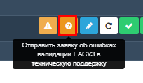
Пользователю нужно нажать на соответствующую кнопку в сущности и проделать те же действия что при ошибке отправки.

